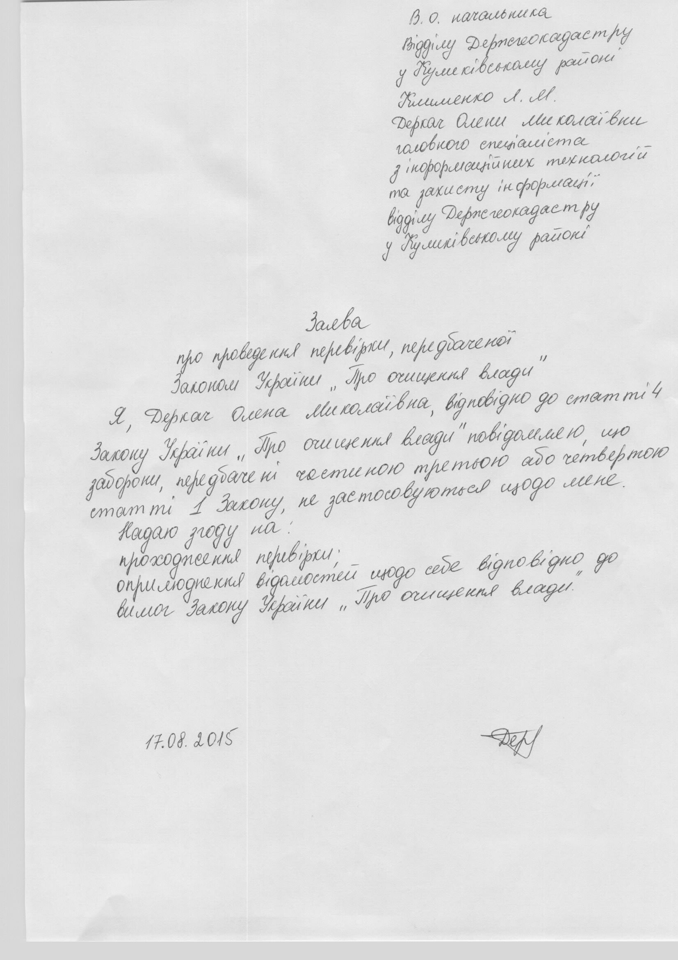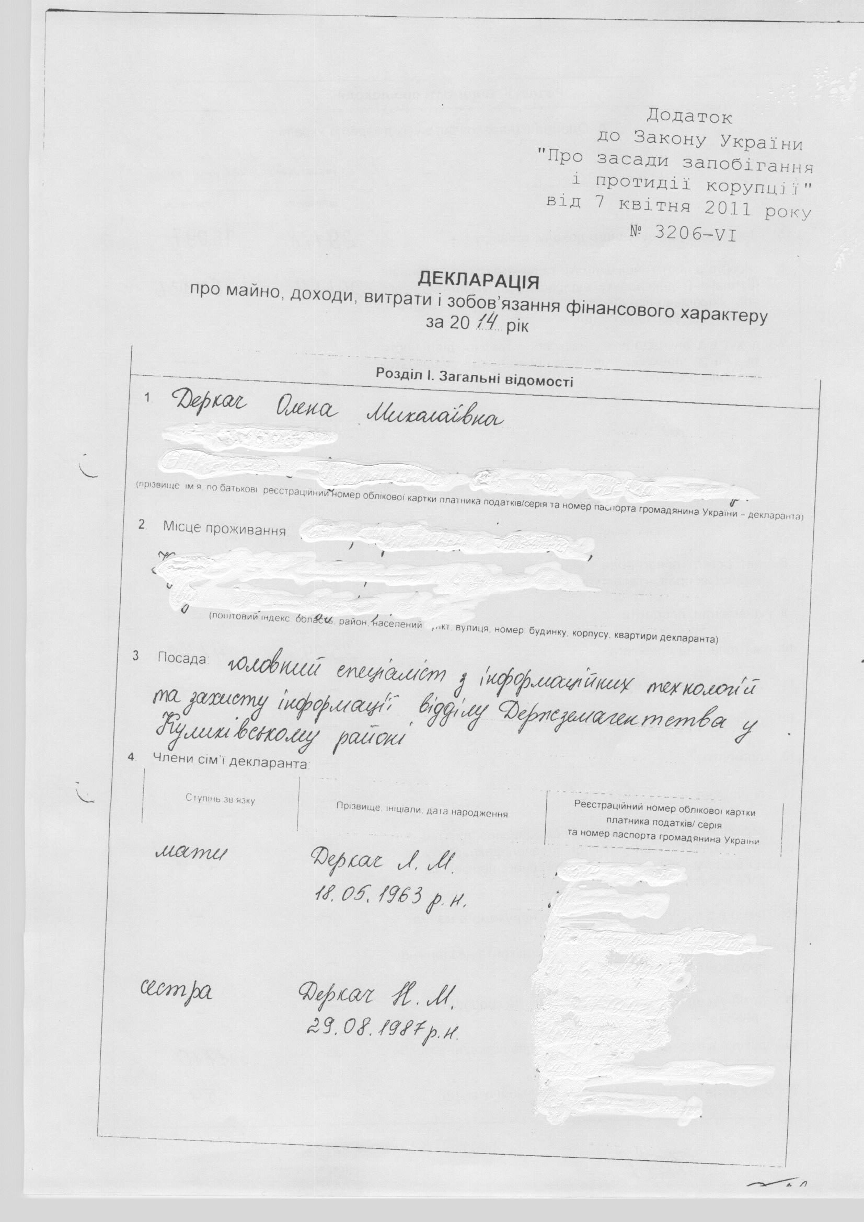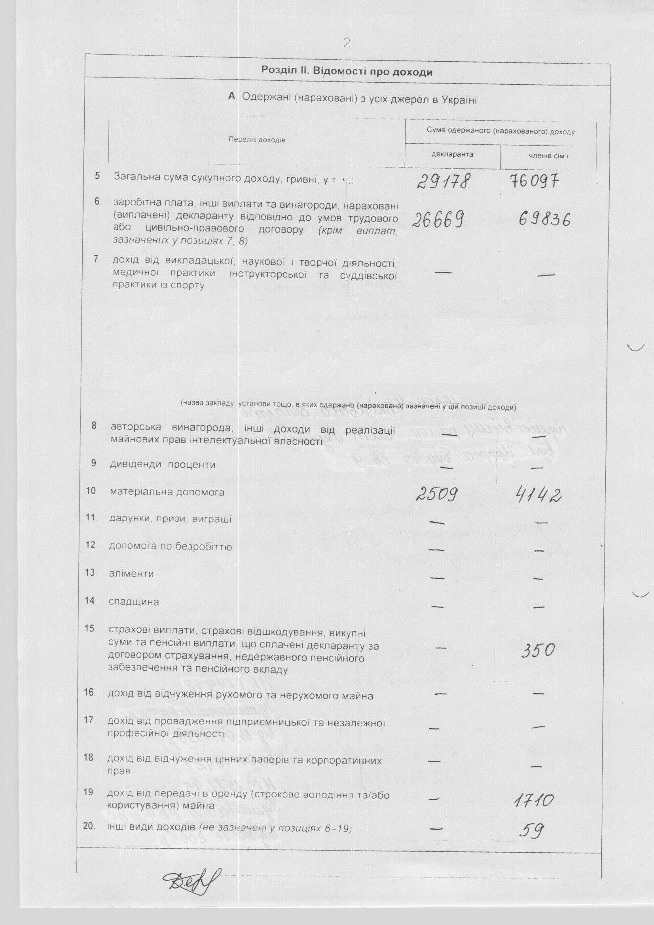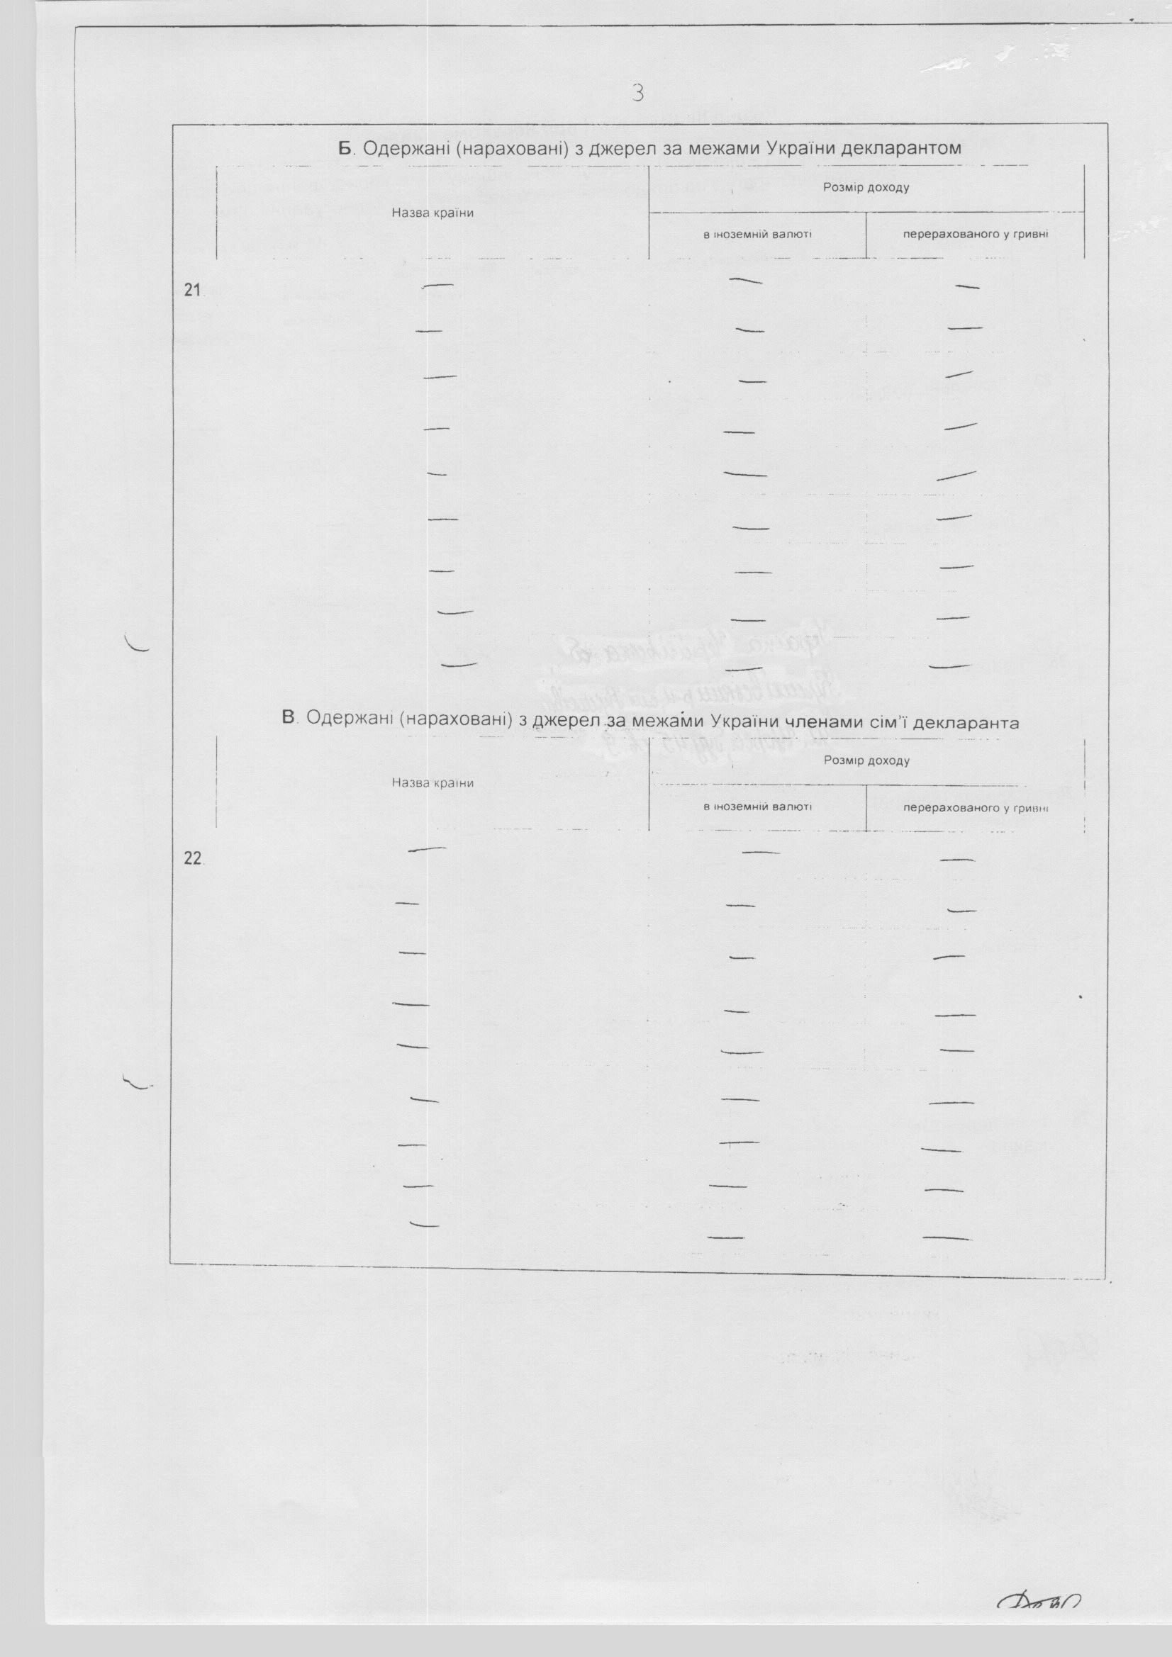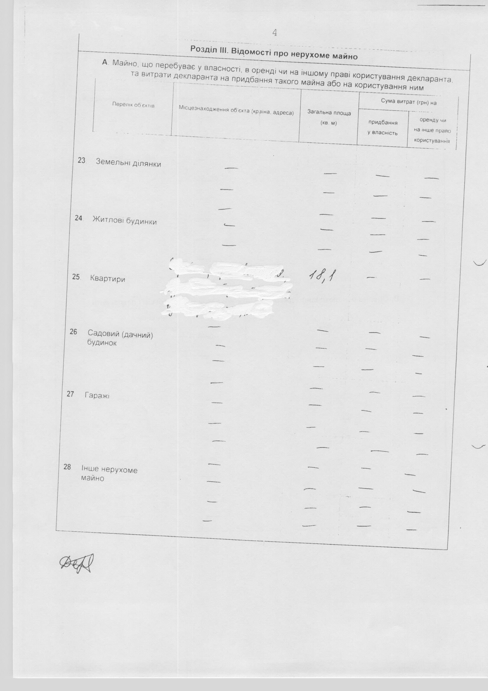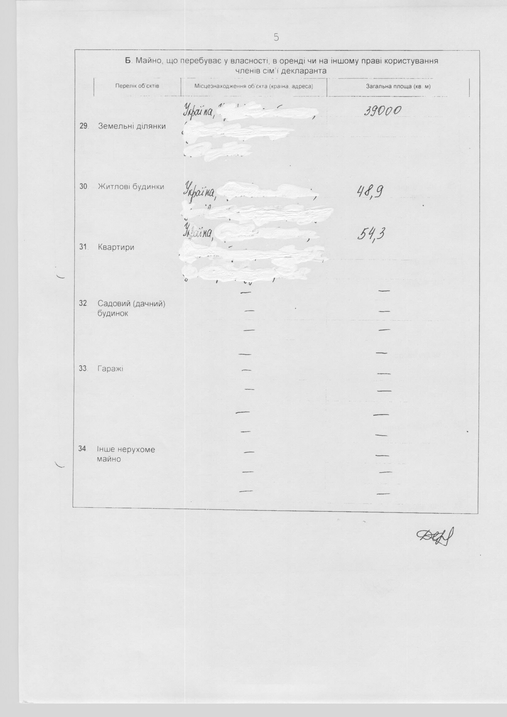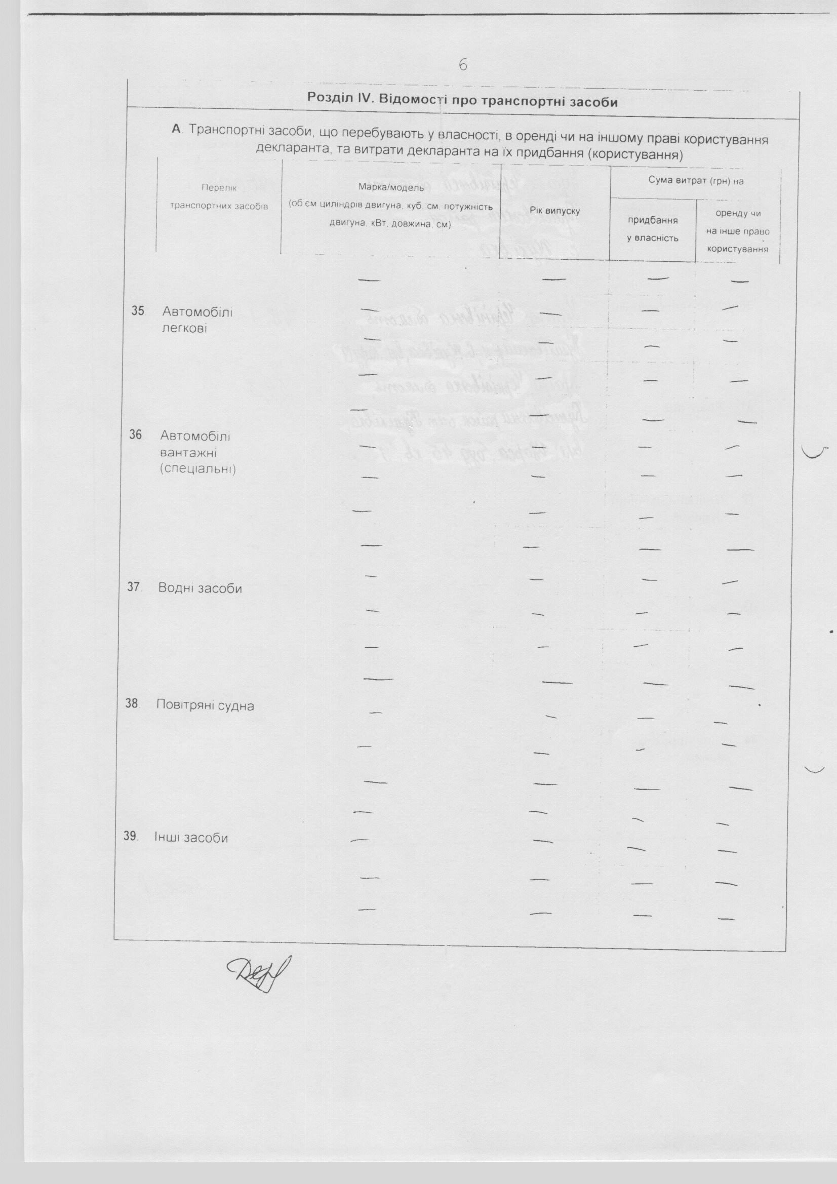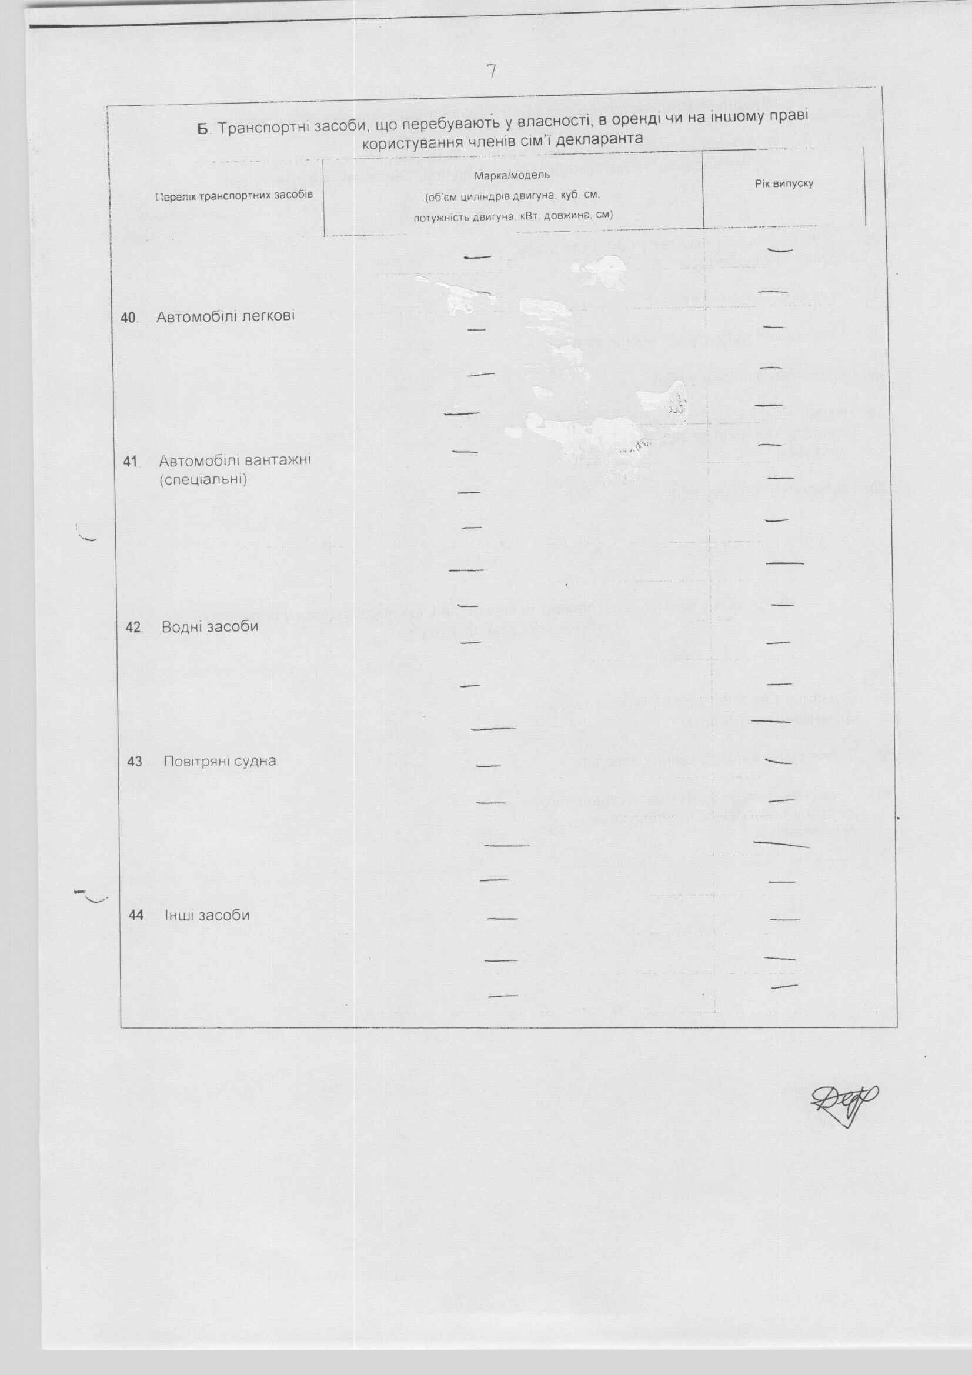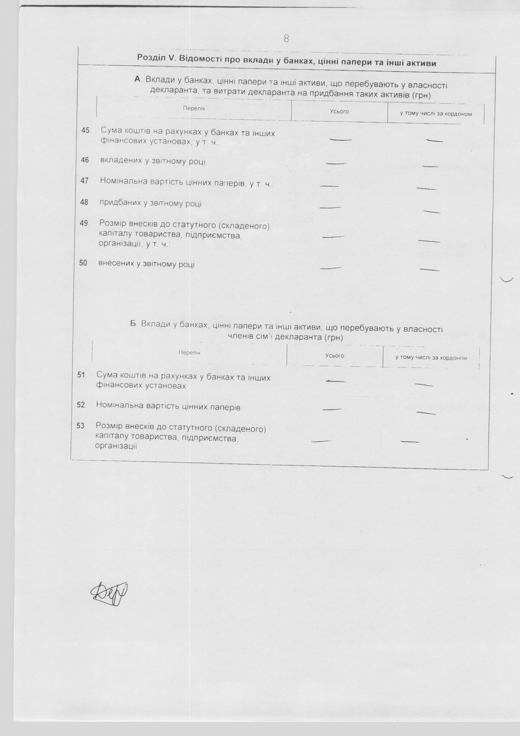
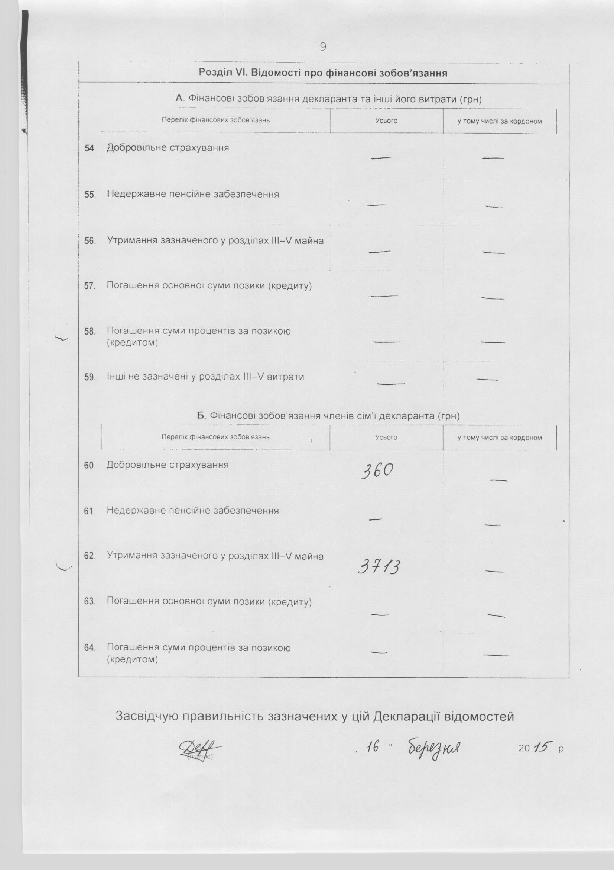

Інформація щодо результатів проведення перевірки,
передбаченої Законом України "Про очищення влади",
стосовно Деркач Олени Миколаївни

За результатами перевірки, проведеної на виконання вимог Закону України «Про очищення влади» та Порядку проведення перевірки достовірності відомостей щодо застосування заборон, передбачених частинами третьою і четвертою статті 1 Закону України «Про очищення влади», затвердженого постановою Кабінету Міністрів України від 16 жовтня 2014 р.№563, встановлено, що до головного спеціаліста з інформаційних технологій та захисту інформації Відділу Держгеокадастру у Куликівському районі Чернігівської області Деркач Олени Миколаївни, не застосовуються заборони, визначені частинами третьою та четвертою статті 1 Закону України «Про очищення влади».

